本校98學年度第一學期高中部英文科競試成績優良學生頒獎（98.11.30.）
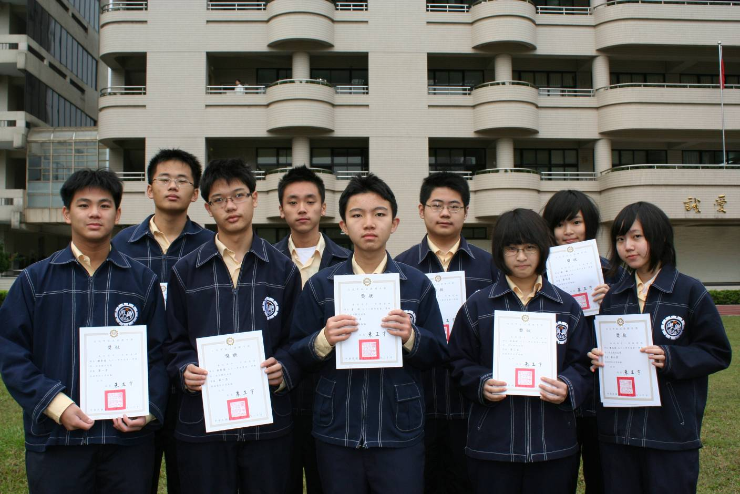
高一個人前10名：
前排左起：賴奕廷（一愛）、徐彰德（一智）、曾昕（一愛）、林宣妤（一智）、魏廷安（一愛）
後排左起：留鴻智（一勤）、翁鈞奕（一勇）、鄭偉浩（一愛）、劉靜（一勇）
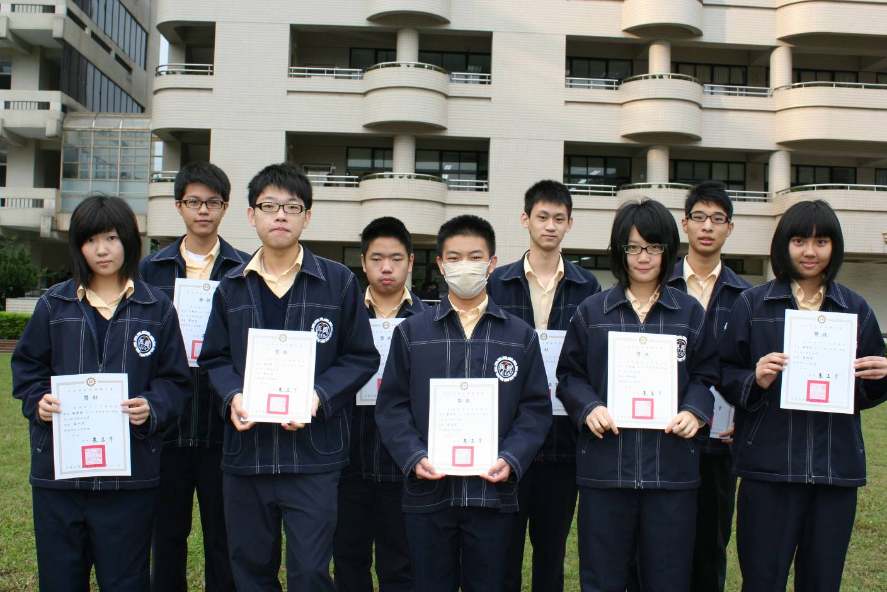
高二個人前10名：
前排左起：劉澤萱（二和）、潘韋廷（二勇）、戴呈安（二誠）、江宜庭（二仁）、賴詩安（二勇）
後排左起：王聖皓（二勇）、古志文（二誠）、李朝煊（二誠）、高毓承（二智）
本校98學年度第一學期高中部英文科競試成績優良學生頒獎（98.11.30.）
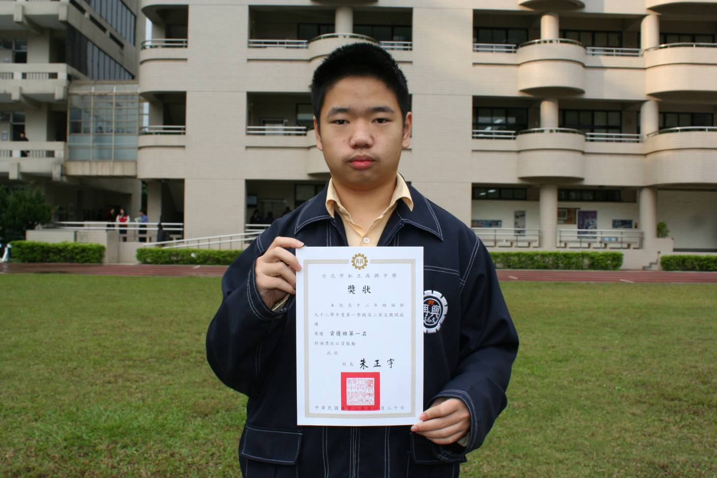
高二資優班第一名：高二誠
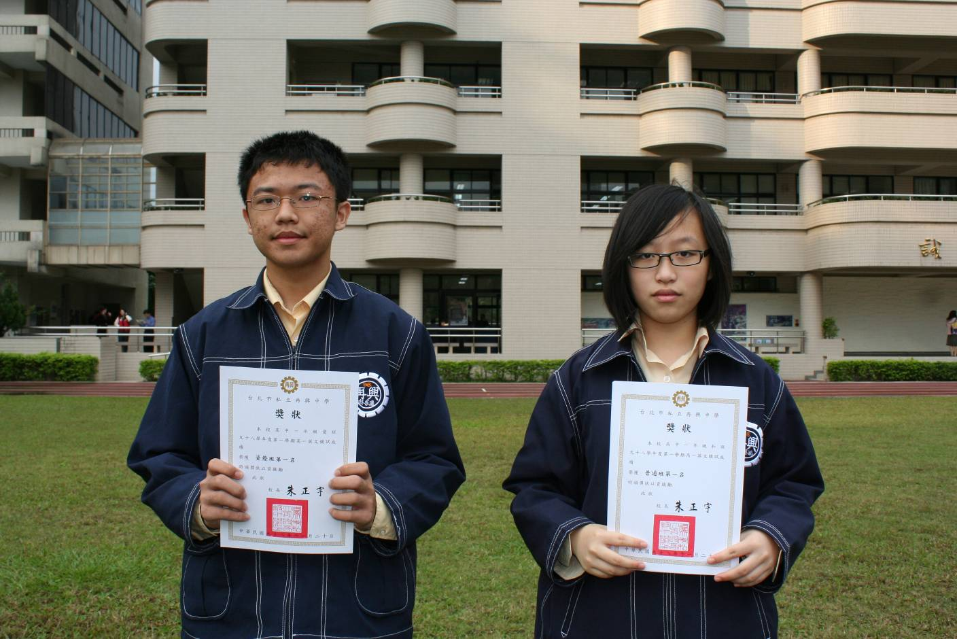
照片左：高一資優班第一名：高一愛。照片右：高一普通班第一名：高一和

